Кафедра мікроелектроніки КПІ ім. Ігоря Сікорського
ТВЕРДОТІЛЬНА ЕЛЕКТРОНІКА - 2

ІНСТРУКЦІЯ
до лабораторної роботи № 2

Тема роботи: "ДОСЛ1ДЖЕННЯ ІНТЕГРАЛЬНИХ МДН-ТРАНЗИСТОРІВ"

1. МЕТА РОБОТИ
Вивчення будови, методів виготовлення, основних характеристик i технічних параметрів інтегральних МДН-транзисторів.

2.ЗАВДАННЯ

1.Виконати вимірювання сімейства характеристик передачі — залежності струму стоку від
напруги затвор-виток інтегрального МДН-транзистора: — I_{c}(Е_{зв}), при E_{c}=const. Побудувати
характеристики передачі на одному малюнку.
2.Виконати вимірювання вихідних характеристик — залежності струму стоку від напруги
сток-виток: — I_{c}(Е_{св}), при E_{з}=const Побудувати сімейство вихідних характеристик.
3.Побудувати графік залежності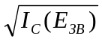 у пологій області вихідних характеристик та
графічно визначити порогову напругу МДН-транзистора.
4.Визначити крутизну, динамічний oпip стоку, коефіцієнт підсилення напруги — для крутої для пологої областей вихідних характеристик транзистора (S₁; S₂, r_{c1}; r_{c2}; 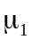; 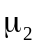).
5.3апропонуйте заходи щодо підвищення частоти F_{верх} , зниження порогової напруги та
зменшення паразитних ємностей інтегрального МДН-транзистора.

3. ДОСЛІДНА УСТАНОВКА ТА МЕТОДИКА ВИМІРЮВАННЯ

Дослідна установка складається із лабораторного макета, в який вбудована схема для вимірювання характеристик методом вольтметра-амперметра (рис.1), та спеціального приладу для вимірювання ємностей МДН-транзисторів.
В структуру макету входять такі складові частини та органи управління:
"Т₁"  "V_{з}"  "V_{с}"  "mA"  "Т₂"  "Е_{з}"(R₁)  "Т₃"  "E_{c}"(R₂)  "Т₄"  "П₁" | вмикач блоку живлення макету в електромережу 220 В 50 Гц ;  вольметр для вимірюваия напруги Е_{зв}, (на 5 та 10 В) ;  вольметр для вимірювання напруги Е_{св} (на 3 та 10 В) ;  міліамперметр для вимірювання I_{с} (на 1 та 10 мА) ;  перемикач меж вимірювання вольтметра V_{з}: "5 В" та "10 В" ;  регулятор напруги на затворі транзистора - Е_{зв} ;  перемикач меж вимірювання міліамперметра: "1 мА " та "10 мА " ;  регулятор напруги на стокові транзистора — Е_{св} ;  перемикач меж вимірювання вольтметра V_{с}: "3 В" та "10 В" ;  перемикач для вибору МДН-транзистора у досліджуваній інтегральній  мікросхемі.

Методика дослідження сімейства характеристик передачі полягає в одночасному вимірюванні 3...5 характеристик для різних значень напруги стоку. Вимірювання вихідних характеристик виконується послідовно для вибраних значень напруги затвору.

4.ПОСЛІДОВНІСТЬ ВИКОНАННЯ ДОСЛІДЖЕНЬ
Перед початком вимірювання повернути ручки регулювання "Е_{з}" та "Е_{с}" ( R₁ та R₂) проти годинникової стрілки до упору (в нульову позицію).
1.Ввімкнути макет тумблером "Т₁". На макеті повинна засвітитись сигнальна лампочка.
2.Визначити орієнтовно порогову напругу інтегрального МДН-транзистора. Перемикачем "Т₄" вибрати шкалу вольтметра V_{c} "3 В" і установити на стоці напругу 2 В.
Перемикач міліамперметра "Т₃" установити в позицію "1 мА", перемикачем "Т₂" вибрати шкалу вольтметра V_{з} "5 В". Плавно збільшувати напругу на затворі до значення, при якому появиться струм стоку, записати отримане значення напруги Е_{зв} Е_{пор}.
3.Вимірювання сімейства характеристик передачі — залежностей I_{с} від напруги Е_{зв}. Установити потенціометром "Е_{з}" напругу на затворі вище Е_{пор} на 0,2..0,З В. Зберігаючи незмінним вибрану напругу Е_{з}, установлювати на стоці декілька значень Е_{с} ( Е_{с1}, Е_{с2}, …) і виміряти відповідні значення струму стоку I_{с1}. Дані занести до табл. 1 (значення Е_{з} та Е_{с1} указані для приладу). Встановити іншу напругу на затворі та повторити вимірювання серії нових значень струму стоку. Вхідна напруга на затворі установлюється в межах від Е_{пор} до 7В з кроком 0,2.. .0,З В (в залежності від типу шкали вольтметра).
4.Вимірювання вихідних характеристик: залежностей І_{с}(Е_{св}), при Е_{з}= const. Установити напругу на затворі вище порогового на 0,3...0,5 В (Е_{з1}) і зняти першу вихідну характеристику I_{с1}(Е_{св}) регулюючи Е_{св} в межах від 0 до 10 В. Установлюючи нові значення напруги на затворі (Е_{з2}, ..., Е_{з5}) з інтервалом 0,4...0,5 В, зняти ще 4…5 вихідних характеристик інтегрального МДН-транзистора.

5. РЕЗУЛЬТАТИ ДОСЛІДЖЕНЬ (зразок)
5.1. Таблиці вимірювань.
Табл.5.1. Сімейство характеристик передачі інтегрального МДН-транзистора

При  Е_{с}, В | Е_{з}, В | Е_{з1}=Е_{пор}+(0,1…0,3В) | Е_{з2} | Е_{з3} | … | … | 7,0 В
0,4 | І_{с1}, мА
1,0 | І_{с2}, мА
... | І_{с3}, мА
3,0 | І_{с4}, мА

Табл.5.2. Сімейство вихідних характеристик інтегрального МДН-транзисторів

При  Е_{з}, В | Е_{с}, В | 0.2 | … |  |  |  | 10
5,2 | І_{с1}, мА
5,6 | І_{с2}, мА
... | …
7,0 | …

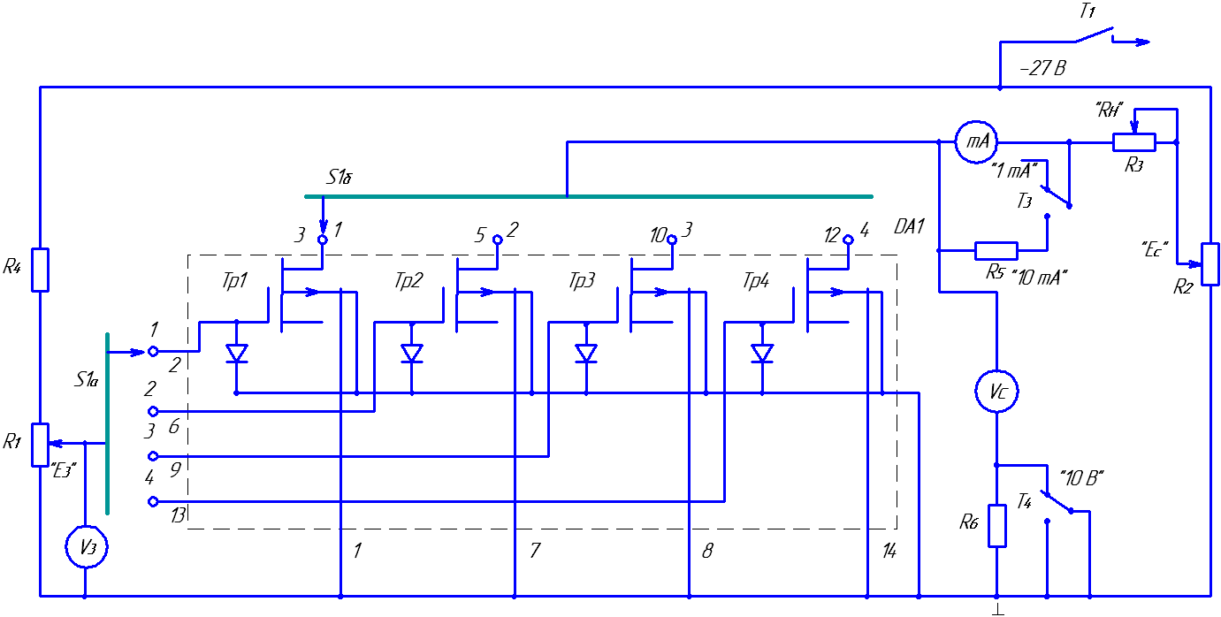
К168КТ2А

Рис.1.

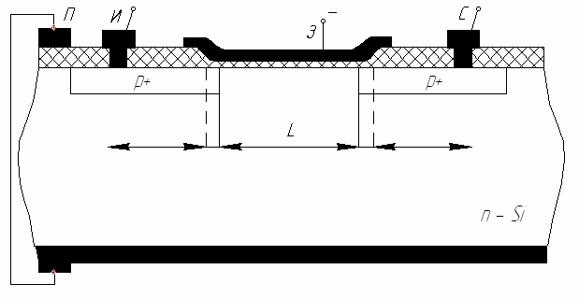

L_{ЗИ} L_{ЗС}

